一、SKU及相关概念定义
在设计商品SKU之前，首先让我们熟悉一下SKU和相关的一些概念。
# 什么是SKU：
SKU=Stock Keeping Unit(库存量单位)
同一型号的商品，或者说是同一个产品项目（商品条形码是针对企业的产品
项目来进行定义的），因为产品与产品之间有某些属性不同，用以区别开这些
不同商品的属性即商品变异属性，又称作SKU属性，因为它决定了SKU
的绝对数量。
# 参考说明
百度上有一篇文章也有阐述，可以做关联阅读，我就不重复贴上了。
百度SKU参考
# 什么是SKU属性和选项
比如某件衣服有多种颜色、多种尺码，这些属性会直接关联价格和库存的，
系统会根据该商品关联的SKU属性的某个组合生成SKU。
比如某个款式的衬衫，有XL/L/XXL三种大小，有红黄蓝三种颜色。
对应这里例子，尺码和颜色都是是SKU属性。
对应尺码的XL/L/XXL等，都是SKU属性选项。
【注】上述的属性不一定在任何时候都是SKU属性，看实际的商品情况和设置。
比如对于尺码，某种商品是均码的。那么就不需要创建尺码这个SKU属性了，
而是设置为普通属性，仅作为显示用。
# 什么是商品SKU
商品SKU实际上就是SKU，为了避免误解和SKU属性混淆，我用商品SKU来命名，
表示从属于商品的、实际销售和存储的子实体。
一个商品SKU，表示该商品关联的若干SKU属性的的属性值的某个组合所形成的
子实体。
如对应上面的例子，其中的一种组合 XL + 红色 就会形成一个商品SKU。然后，
我们可以在该实体上管理价格、库存、专门的图片等信息。
# 什么是商品变异
英文名：Product Variants
商品变异其实就是商品SKU，只不过在某些技术文章中这样定义了。即以“变异”
来表达商品SKU的生成。
# 属性集
B2C电子商务系统研发——商品SKU分析和设计（一）
Attribute Set，用于管理各类扩展属性的集合，其中SKU属性也是在管理范畴之内。
商品通过关联属性集而获得该属性集设置好的SKU属性，然后才可以根据这些SKU属性
生成商品SKU。
属性集也成为产品类型。
常见的属性集有：服装、PC、家具、图书等。
# 概念的统一
虽然不同的研究人员有不同的命名和定义，但为了在本系列文章中不出现混淆，
我对概念做了以下统一定义：
1）SKU（或称商品SKU）指的是商品子实体。
2）商品和商品SKU是主次关系，一个商品包含若干个商品SKU子实体，商品SKU从属于商品。
3）SKU不是编码，每个SKU包含一个唯一编码，即SKU Code，用于管理。
4）商品本身也有一个编码，即Product Code，但不作为直接库存管理使用。
有时为了方便管理，会通过商品的Product Code作为前缀生成SKU Code。

二、SKU属性的管理
常见有几种情况：
- 商品独立管理
即SKU属性从属于商品。
优点：基本上没有。
缺点：这种比较不靠谱，因为会导致工作量过大。虽然可以通过“复制”功能来稍稍
简化，但依然不会很理想。所以基本不会采用。
- 商品独立关联
即SKU属性是公共的，每个商品根据自己的实际情况来关联若干个SKU属性，
然后选择若干选项生成商品SKU。
优点：灵活，设置好了若干SKU属性和相关选项后，由商品自行选择相关的组合。
缺点：太灵活了，容易出错。比如对于颜色这个SKU属性而言，由于是公共的，所以
会定义数十个，甚至更多，但是对于ipad而言，其实只需要2个即可。这种
管理方式，无法从源头控制商品添加时SKU属性和选项的范围。
- 通过属性集管理
即SKU属性依附属性集存在，不存在可以从属于多个属性集的SKU属性。
优点：容易进行严格的管理，不易出错。比如同样是命名为“颜色”的SKU属性会存在多个
（属性ID/编码不同），但是对于ipad的只需要2个选项（黑、白），对于服装则会很多。
缺点：属性集管理的工作量会稍大，适合属性集不多的系统。
- 通过属性集关联
即SKU属性是公共的，通过属性集关联。
优点：这种方式重用性不错，对于SKU选项较多的，会简化工作量。
缺点：由于SKU属性是公共的，所以会存在上面第2点的缺点。但我们也可以通过设置多个
同名、但编码不同的SKU属性，如多个“颜色”SKU属性，但是选项不同。
- 创建独立的SKU属性集
即设计一个独立的SKU属性集的实体，关联或者直接管理SKU属性。
这种方式也是挺不错的。因为虽然各种商品类型之间产品特性会有较大的不同，但是SKU属性
却有可能差异不大。比如对于服装、ipad都存在通过颜色来区分SKU，但是ipad只需要2种选项
（以后也许微调为3~4种等），而服装则很多了。

三、我的选择
上面介绍了五种形式，我个人倾向第4和第5种，上一篇文章的ER图也改成了第4种的形式，比较符合
常见的思路。第5种也是不错的。可以在接下来的设计分析一下。
上文谈到5种商品SKU设计模式，本文将做些细化说明。
笔者研究过不少电子商务平台软件，关于SKU的设计各有不同，之所以有这样的区别，是因为面向不同规模的电子商务网站，
存在产品分类复杂度，产品数量级的差异。一种设计方式对于百货式的网站，如京东、淘宝等，也许比较方便，但也许对于一个
专卖服装的小型时尚类网站就不够方便了。
- 我们先看一下麦包包的
女包：http://item.mbaobao.com/pshow-1209056501.html
手包：http://item.mbaobao.com/pshow-1209050001.html?s=gl_4f_2
可见SKU很简单，就是颜色，至于尺寸，麦包包并没有作为SKU选项来管理，而是作为不同的产品来处理。
- 再看一下凡客www.vancl.com
时尚印花短款羽绒服
学院风经典连帽印花羽绒服
SKU相对简单，主要是颜色和尺码。但是看多几个产品会发现，即使是同一个品类下面的颜色和尺码均会出现不相同的情况。至于
颜色图片更是各有不同。
- 再看一下京东的SKU：
华硕EeePad：http://www.360buy.com/product/492015.html
苹果iPad2：http://www.360buy.com/product/386365.html
其中”版本“SKU属性，两个产品下面的可选项完全不同。
京东的SKU更为复杂了，即使是同一个三级品类下面，也有差异。如果预设置好SKU属性（”版本“）和它的可选项（64G/32G/
16G/32G旗舰版/32G标准版/16G旗舰版/16G标准版）等，那估计会比较多可选项。这种类型，分开多个SKU属性管理会比较合适。

针对这三种常见的网站，其中麦包包和凡客其实比较类似，只是麦包包做了些简化，但这两种可以归纳为一种设计方式，这样
B2C电子商务系统研发——商品SKU分析和设计（二）
SKU属性的设计，便可以分为两类了：
- 通过属性集关联SKU属性
适合品类较少的网站，管理容易些。
如麦包包等专卖箱包或者服饰类的网站。一般就是颜色+尺码两种。而且由于品类很少，为了方便管理，可以将SKU属性纳入到属性
集中管理，这样产品关联了属性集后，自然就关联了普通属性、查询属性、SKU属性和评论属性了。
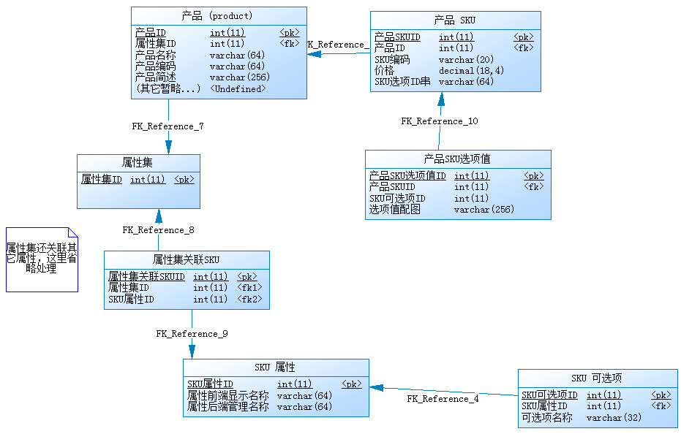
对于上图，如果该网站产品种类很少，比如只卖服装，那么可以做进一步的简化，即直接将SKU属性从属关联属性集，去掉
”属性集关联SKU“。
基于本设计的管理方式：
按品类创建属性集，如箱包、鞋子、服装、文胸等。然后创建多个SKU属性，即使针对内涵相似的，但是可选项不同的也创建
多个，如尺码，用在箱包和用在服装上是完全不同的。这些分别创建，并关联不同的属性集。
产品创建时，关联一个属性集，通过属性集关联了1~N个SKU属性，然后选项这些SKU属性的组合，如2个颜色*3个尺码，
即6个组合，然后可以根据需要删除不支持的组合，这样最终得出了一个组合列表，点击”生成SKU“，就根据组合数量创建了产品
SKU，每个产品SKU对应一个组合，存储在产品SKU选项值表中。对于某些SKU，可以设置专门的选项配图。
- 产品和SKU属性直接关联
适合品类很多网站，比较灵活，但是维护起来数据量比较大。
为了简化，我增加SKU属性关联产品分类（可为空，表示是全局的），这样在创建产品时，可以只列出全局的+本产品分类的
SKU属性，这样就不会一下子列出很多SKU属性了。
SKU属性分为前端名称和后台名称两个，方便不同业务含义的SKU属性，在前端也能够用同一个名称显示，如颜色、容量等。
另外在操作上可以做些优化，比如用下拉列表显示可选的SKU属性时，可以同时显示该属性的属性描述，供产品维护人员参考。
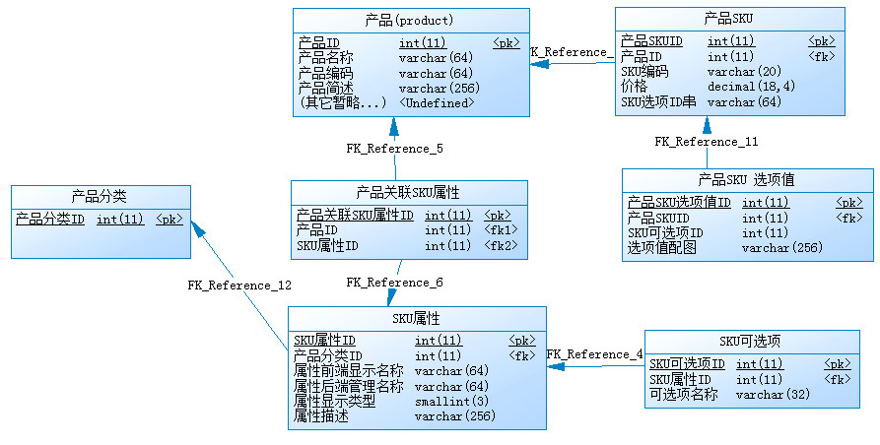

对于上面两个图的数据表设计，笔者就不在细化了，读者可以自行根据实际需要进行细化，要注意的是，基于SKU方式来管理产品时，
产品的价格、库存和图片等信息必然是放在产品SKU表中处理的，和订单、购物车等表的关联，也是通过产品SKU表，而不是产品表。
至于产品表，实际上是一个总的业务汇总和外部关联表，但实际销售的并不是它。
有些网站做的更细些，会就每个产品SKU生成独立的URL（伪静态），这里见仁见智了，但从SEO方面考虑，每个产品SKU拥有独立
的链接对收录和排名会更有优势些，可以考虑。

